Dokumentacja projektu
Przetwarzanie danych w chmurach internetowych
Olga Kubiszyn
Informatyka Stosowana
20.12.2021

1. Opis projektu
Projekt jest aplikacją wykorzystującą bazę grafową Neo4j w serwisie AuraDB. Jest to aplikacja wykorzystująca RESTful i Ajax stworzona z użyciem frameworka Pythona do tworzenia aplikacji webowych – Flaska i języka Javascript. Tematem projektu jest aplikacja do obsługi bazy projektów i studentów uczestniczących w nich. Aplikacja została zrealizowana w środowisku Heroku.

2. Struktura bazy danych
Rysunek 1. przedstawia węzły i relację pomiędzy nimi.

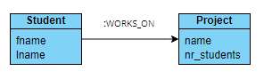

Rys. 1. Diagram UML węzłów w bazie i relacji pomiędzy nimi.

Węzeł „Student” reprezentuje studenta mogącego uczestniczyć w projektach. Ma on dwie właściwości:
- fname – imię studenta,
- lname – nazwisko studenta.
Natomiast węzeł Project ma właściwości:
- name – nazwa projektu, która jest unikalna
- nr_students – maksymalna liczba studentów mogąca uczestniczyć w danym projekcie.
Węzły są połączone relacją :WORKS_ON skierowaną od studenta do projektu reprezentującą pracę studenta nad danym projektem.
Do testowania bazy wykorzystano Neo4j browser, gdzie jest dostępna wizualizacja bazy. Przykładową zawartość bazy przedstawia rysunek 2.

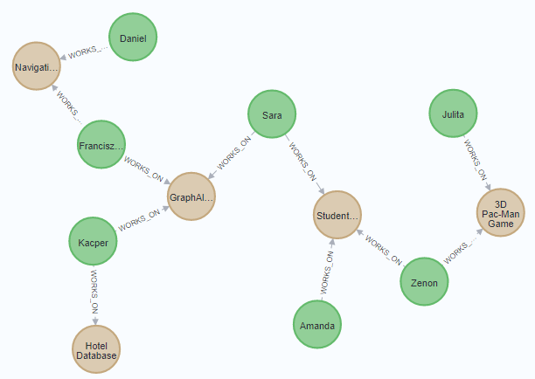

Rys. 2. Przykładowa zawartość bazy zwizualizowana w Neo4j browser.

3. Interfejs
W projekcie użytkownik ma kilka opcji zapytań do bazy. Są to:
- stwórz projekt,
- dodaj studenta do projektu,
- pokaż uczestników projektu,
- usuń projekt,
- usuń studenta z projektu,
- zaktualizuj projekt,
- pokaż wszystkie projekty,
- pokaż projekty studenta.
Podczas dodawania studenta do projektu jest sprawdzane, czy w danym projekcie jest jeszcze miejsce. Można zmienić maksymalną liczbę uczestników projektu, jednak nie na liczbę mniejszą niż obecnie jest zapisana do danego projektu.

4. Wykorzystane technologie
W projekcie użyto Flaska, w którym zostały stworzone funkcje komunikujące się z bazą za pomocą języka zapytań Cypher. Dane potrzebne do zapytań są pobierane z formularzy HTML stworzonych jako templates. Z formularzy dane są przekazywane do funkcji w Javascripcie i następnie za pomocą fetch API są przesyłane do Flaska z wykorzystaniem metod GET, POST, UPDATE, DELETE. Następnie otrzymane w odpowiedzi dane z bazy są wypisywane na ekran. Aplikacja została wdrożona w Heroku.

4. Przykłady działania aplikacji
Na rysunkach 3. i 4. znajdują się odpowiednio strona główna oraz przykładowy wynik żądania.

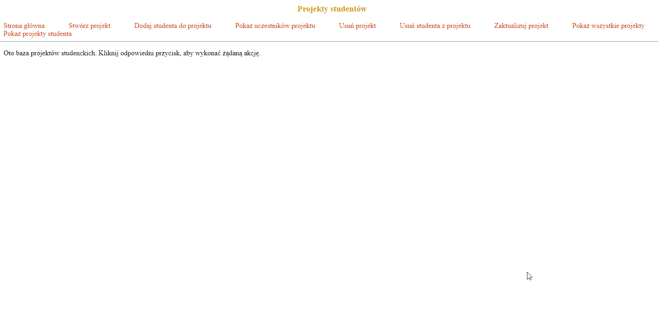
Rys. 3. Strona główna aplikacji

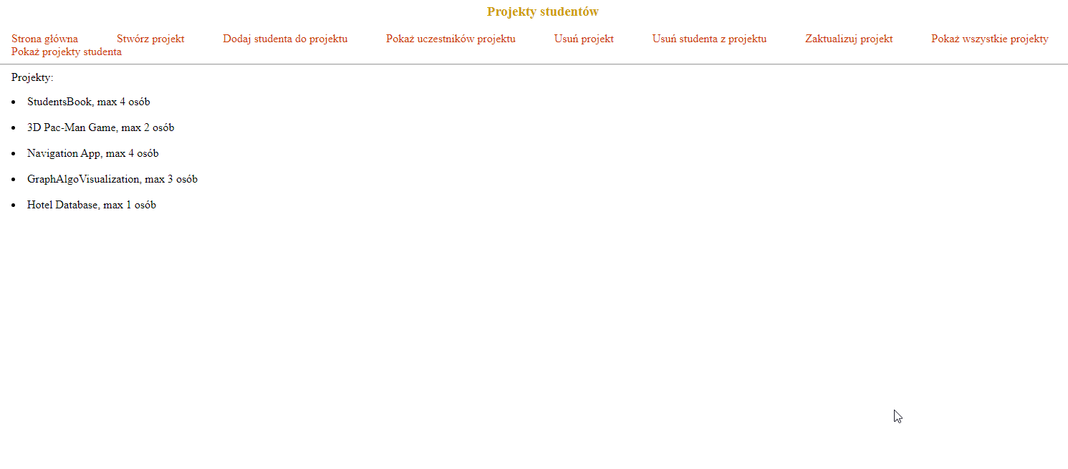
Rys. 4. Przykładowe działanie aplikacji dla żądania „Pokaż wszystkie projekty”

